1.基地导师资格申请信息填报。
拟申请基地导师的人员，从基地管理人员处拿到账号和密码后，登录https://ygl.cpu.edu.cn/gmis5/home/login，进入系统后请立即修改初始密码。
点击菜单“基地导师管理--基地导师资格申请”进入导师申请信息填报界面。导师填写所有信息并上传照片，所有背景为红色的填写项均为必填，填写过程当中，可以点击保存，暂存填写信息。当填写信息确认无误后，点击提交按钮，由基地管理人员审核，审核后进入学校审核流程。学校审核通过后，该导师即获得基地导师资格。
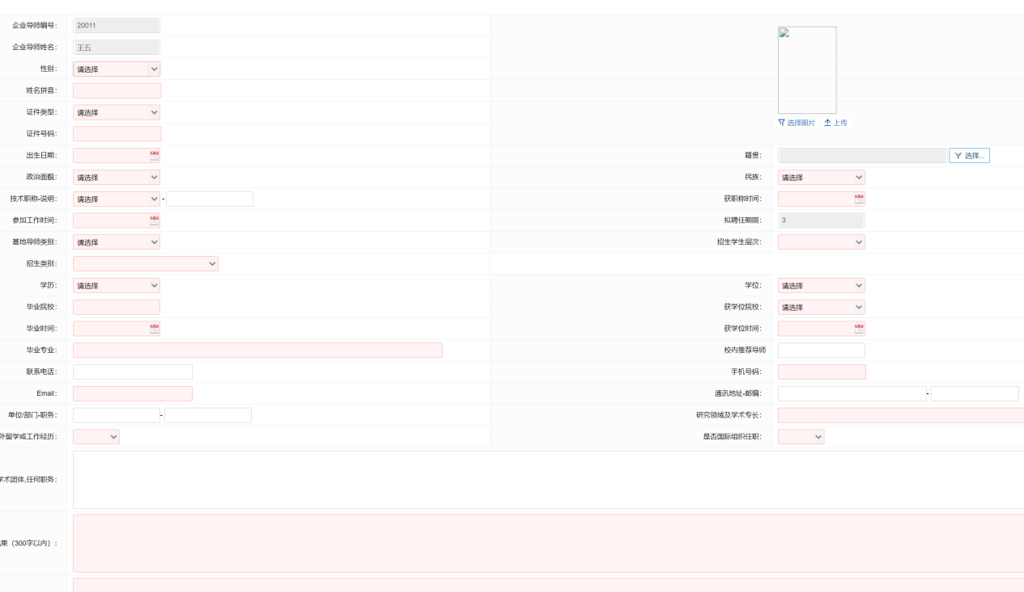
2.基地导师资格初审（基地管理员审核）。
基地导师基本信息填写完毕后，告知基地管理员。基地管理人员进入“基地导师管理--基地导师资格审核”，点击右侧相应导师的“查看详情”，进入导师信息审核界面。审查导师填写的各项内容，如果没有问题，点击右上角的“审核”按钮，进入学校审批流程。如果填写信息有问题，点击“驳回重新提交”，之后导师再次登录系统，进行相应修改后，重新提交，基地管理员再次审核。
